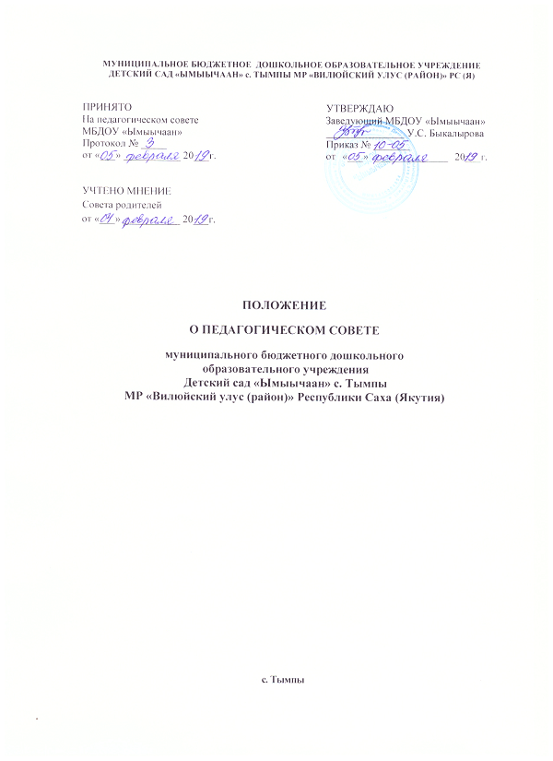

- Общие положения

  - Настоящее Положение о педагогическом совете (далее – Педагогический совет) разработано в соответствии с Федеральным Законом от 29.12.2012 года № 273-ФЗ «Об образовании в Российской Федерации», Порядком организации и осуществления образовательной деятельности по основным общеобразовательным программам - образовательным программам дошкольного образования, утвержденного приказом Министерства образования и науки Российской Федерации от 30 августа 2013 г. № 1014, Федеральным государственным образовательным стандартом дошкольного образования (далее – ФГОС ДО), Уставом Учреждения.
  - В своей деятельности Педагогический совет руководствуется Конвенцией ООН о правах ребенка, федеральным законодательством, законодательством Республики Саха (Якутия) в сфере образования, уставом Учреждения, данным положением.
1.3. Педагогический совет является коллегиальным органом управления педагогической деятельностью Учреждения, действующий в целях развития и совершенствования образовательно-воспитательного процесса, изучения и распространения передового педагогического опыта, повышения профессионального мастерства педагогов и воспитателей.

- Задачи Педагогического совета

  - Основными задачами Педагогического совета являются:
-реализация государственной политики в области дошкольного образования;
-определение основных направлений деятельности, разработка программы развития, образовательной программы Учреждения;
-ориентация деятельности педагогического коллектива Учреждения на совершенствование образовательной деятельности;
-разработка содержания работы по общей методической теме образовательного учреждения;
-внедрение в практическую деятельность педагогических работников достижений педагогической науки и передового педагогического опыта;
-повышение профессиональной компетентности, развитие творческой активности педагогических работников;
-решение вопросов о приеме, переводе воспитанников, реализации образовательных программ дошкольного образования в соответствии требований Федерального государственного образовательного стандарта дошкольного образования, соответствующие лицензии данного Учреждения.

3. Структура, порядок формирования, сроки полномочий Педагогического совета

  - Педагогический совет формируют сотрудники Учреждения, занимающие должности педагогических и руководящих работников согласно Номенклатуре должностей педагогических работников организаций, осуществляющих образовательную деятельность, должностей руководителей образовательных организаций, утвержденной постановлением Правительства Российской Федерации от 08.08.2013 года № 678. Каждый педагогический работник с момента приема на работу до расторжения трудового договора является членом педагогического совета.
3.2. В состав Педагогического совета входят: заведующий Учреждения, старший воспитатель, педагогические работники и председатель Родительского совета Учреждения.
  - Председателем Педагогического совета Учреждения является его заведующий Учреждения, своим приказом назначает на учебный год секретаря Педагогического совета. Секретарь Педагогического совета работает на общественных началах.
3.4. Заседания Педагогического совета Учреждения проводятся в соответствии с планом работы Учреждения.
3.5. Решения Педагогического совета являются рекомендательными для коллектива Учреждения. Решения Педагогического совета, утвержденные приказом Учреждения, являются обязательными для исполнения.
3.6. Педагогический совет принимает решение открытым голосованием. Решение Педагогического совета Учреждения считается принятым, если за него проголосовало большинство голосов присутствующих членов Педагогического совета Учреждения. При равном количестве голосов решающим является голос председателя Педагогического совета.
3.7. Заседания Педагогического совета проводятся не реже четырех раз в течение учебного года.
3.8. Организацию выполнения решений Педагогического совета осуществляет руководитель Учреждения и ответственные лица, указанные в решении. Результаты этой работы сообщаются членам Педагогического совета на последующих его заседаниях.
3.9. Педагогический совет Учреждения действует бессрочно.
3.10. Заседания Педагогического совета являются открытыми: на них могут присутствовать представители всех групп участников образовательных отношений: родители (законные представители) воспитанников, представители учредителя Учреждения, а также заинтересованные представители органов местного самоуправления, общественных объединений. Необходимость их приглашения определяется председателем Педагогического совета. Лица, приглашенные на заседание Педагогического совета, пользуются правом совещательного голоса.

4. Компетенция Педагогического совета

4.1. Относятся:
- разработка и утверждение образовательных программ Учреждения;
- разработка и принятие программы развития Учреждения;
- разработка и принятие правил внутреннего распорядка воспитанников и иных локальных нормативных актов по основным вопросам организации и осуществления образовательной деятельности; в том числе регламентирующие правила приема воспитанников, режим занятий воспитанников, формы, порядок и основания перевода, отчисления воспитанников, порядок оформления возникновения, приостановления и прекращения отношений между Учреждением и родителями (законными представителями) воспитанников;
- принятие решения о приеме воспитанников в Учреждение;
- принятие решения о поощрении воспитанников в соответствии с установленными в Учреждении видами и условиями поощрения за успехи в физкультурной и творческой деятельности;
- использование и совершенствование методов обучения и воспитания, образовательных технологий, электронного обучения;
- организация научно-методической работы, в том числе организация и проведение научных и методических конференций, семинаров;
- проведение самообследования, обеспечение функционирования внутренней системы оценки качества образования;
- создание условий для занятия воспитанников физической культурой и спортом;
- определение содержание образования, выбор учебно-методического обеспечения, образовательных технологий по реализуемым ими образовательным программам;
- осуществление индивидуального учета результатов освоения воспитанниками образовательных программ и поощрений, а также хранение в архивах информации об этих результатах и поощрениях на бумажных и или электронных носителях.

5. Права Педагогического совета

5.1. В соответствии со своей компетенцией, установленной настоящим Положением, Педагогический совет имеет право:
- создавать временные творческие объединения с приглашением специалистов различного профиля, для получения квалифицированных консультаций и выработки рекомендаций с последующим рассмотрением их на педагогическом совете;
- обращаться к администрации Учреждения, коллегиальным органам управления Учреждения и получать информацию по результатам рассмотрения обращений;
- разрабатывать локальные нормативные акты Учреждения, регламентирующие организацию образовательного процесса;
- разрабатывать основную образовательную программу и программу развития Учреждения;
- вносить изменения в содержание документов, разрабатываемых и принимаемых Педагогическим советом;
- давать разъяснения и принимать меры по рассматриваемым обращениям, по соблюдению локальных актов Учреждения;
- рекомендовать разработки педагогических работников Учреждения к публикации;
- рекомендовать работникам Учреждения повышение квалификации;
- рекомендовать представителей Учреждения для участия в профессиональных конкурсах.
5.2. Каждый член Педагогического совета имеет право:
- потребовать обсуждения на заседании педагогического совета любого вопроса, касающегося педагогической деятельности Учреждения, если его поддержит не менее одной трети членов Педагогического совета;
- при несогласии с решением Педагогического совета высказать свое аргументированное мнение, которое должно быть зафиксировано в протоколе.

6. Ответственность Педагогического совета

6.1. Педагогический совет несет ответственность за:
- соблюдение в процессе осуществления деятельности законодательства Российской Федерации в сфере образования;
- соответствие принятых решений действующему законодательству и локальным нормативным актам Учреждения;
- качественное и своевременное выполнение планов и решений, в том числе направленных на совершенствование деятельности Учреждения;
- педагогически целесообразный выбор педагогических методик, форм, средств и методов организации образовательного процесса;
- создание благоприятных условий развития детей в соответствии с их возрастными и индивидуальными особенностями и склонностями;
- осуществление контроля за условиями реализации основной образовательной программы Учреждения;
- квалифицированную и объективную оценку деятельности Учреждения;
- выполнение плана своей работы;
- результаты деятельности Учреждения.

7. Регламент работы Педагогического совета

7.1. Педагогический совет проводится не реже четырех раз в течение учебного года. При необходимости проводятся внеплановые педагогические советы.
7.2. Тематика заседаний Педагогического совета включается в годовой план работы Учреждения с учетом целей и задач работы Учреждения и утверждается на первом в учебном году заседании Педагогического совета.
7.3. Работой Педагогического совета руководит председатель Педагогического совета.
7.4. Время, место и повестка дня заседания Педагогического совета сообщается не позднее, чем за две недели до его проведения с целью подготовки каждого педагога к обсуждению темы и обнародуется секретарем Педагогического совета на информационном стенде Учреждения для педагогических работников.
7.5. Для подготовки и проведения Педагогического совета при необходимости создается инициативная группа педагогов.
7.6. Педагогический совет принимает решение открытым голосованием. Решение Педагогического совета Учреждения считается принятым, если за него проголосовало большинство голосов присутствующих членов Педагогического совета Учреждения. При равном количестве голосов решающим является голос председателя Педагогического совета. Педагогический совет Учреждения считается собранным, если на его заседании присутствуют более 50% от общего числа членов Педагогического совета Учреждения.
7.7. Решения педагогического совета после утверждения заведующим Учреждения становятся обязательными для всех членов Педагогического коллектива.
7.8. Организацию выполнения решений Педагогического совета осуществляет заведующий Учреждения и ответственные лица, указанные в решении. Результаты этой работы сообщаются членам Педагогического совета на последующих его заседаниях.

- Взаимосвязь с другими органами самоуправления

8.1. Педагогический совет организует взаимодействие с другими органами управления Учреждения — Управляющим советом, Общим собранием работников Учреждения, Советом родителей Учреждения.

9. Делопроизводство Педагогического совета

9.1. Заседания Педагогического совета протоколируются.
9.2. Протокол Педагогического совета составляется не позднее 5 дней после его завершения. В протоколе указываются:
- дата проведения Педагогического совета;
- количественное присутствие (отсутствие) членов Педагогического совета;
- приглашенные лица (ФИО, должность);
- вопросы повестки дня;
- выступающие лица;
- ход обсуждения вопросов;
- предложения, рекомендации и замечания членов Педагогического совета и приглашенных лиц;
- количество голосов, поданных «за», «против» и «воздержался» по каждому вопросу, поставленному на голосование;
- решение Педагогического совета.
9.3. Протоколы подписываются председателем Педагогического совета Учреждения и секретарем.
9.4. Нумерация протоколов ведется от начала учебного года.
9.5. Книга протоколов Педагогического совета нумеруется постранично, прошнуровывается, скрепляется подписью заведующего Учреждения и печатью Учреждения.
9.6. Книга протоколов Педагогического совета входит в его номенклатуру, хранится в делах Учреждения 50 лет и передается по акту (при смене руководителя, передаче в архив).

- Заключительные положения

10.1. Изменения и дополнения в настоящее Положение принимаются решением Педагогического совета Учреждения простым большинством голосов присутствующих.
10.2. Настоящее Положение вступает в силу с момента издания приказа заведующего Учреждения и действует до принятия нового Положения.
10.3. Срок данного положения не ограничен. Положение действует до принятия нового.
10.4. Учреждение обеспечивает открытость и доступность информации путем размещения настоящего Положения на официальном сайте Учреждения в сети Интернет.
10.5. В Учреждении должны быть созданы условия для ознакомления педагогических работников с данным Положением под роспись.

